Association loi 1901 | AMAP DE SENLIS CONTRAT « GALETTE »
entre le consommateur | le producteur | Contrat exceptionnel
Nom :………………………  Prénom : ……………………  Tél : ………………………  Mail : ……………………… | LE PAIN D’HERVE  SARL Le Fournil du Taillis  57 rue des Landrons  60650 ESPAUBOURG  Tél : 03 44 80 55 05  Port : 06 37 03 32 64  www.lefournil.com
Les signataires du présent contrat s’engagent à respecter les principes et engagements du contrat moral.

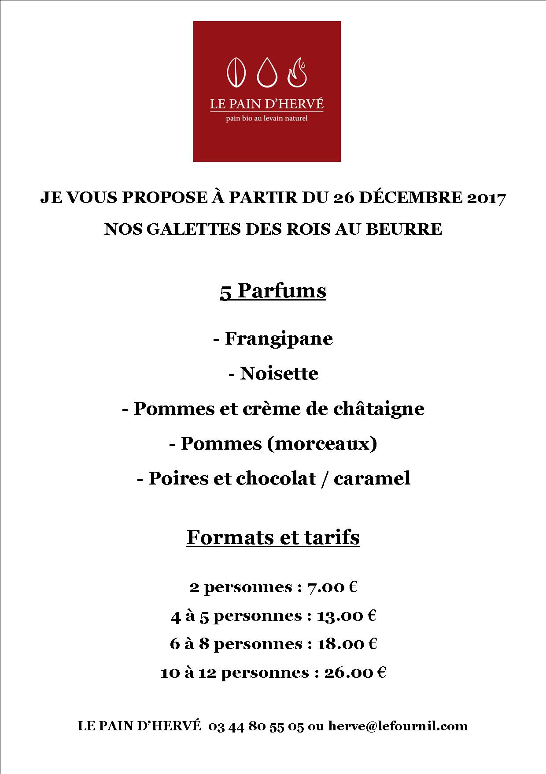 | Je commande  …………………….. (nombre de galettes)  ……………………  (parfum)  ……………………  (format)  …………………€  Prix à payer en chèque ci-joint à l’ordre du Fournil du Taillis et à rapporter le 4 janvier 2018
Date et signature………………… L’adhérent Le Boulanger

